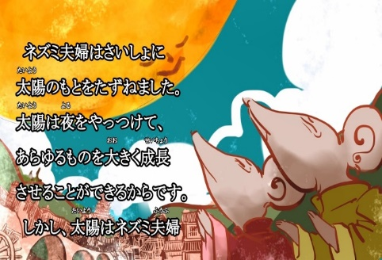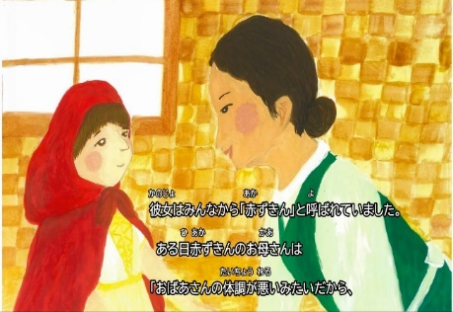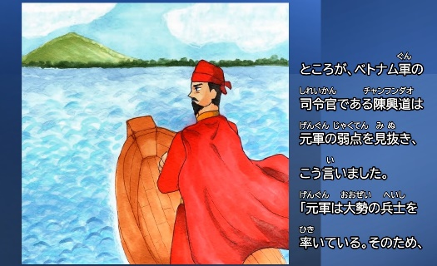

大阪府教育庁では、すべての人に、いろんな言葉で絵本を楽しんでもらえるよう、大阪大学の学生の皆様に協力してもらって、絵本の読み聞かせ動画を作成しています！外国語の絵本の雰囲気を楽しめますのでぜひ一度ごらんください！

第１回「ねずみの嫁入り」

第２回「あかずきん」

第３回「白藤江で軍服を洗う」

**動画の問合せ先**

**〒540-8571　大阪府大阪市中央区大手前３丁目２－12**

**大阪府教育庁市町村教育室地域教育振興課社会教育グループ**

**TEL：06-6944-9372　　FAX：06-6944-6902**

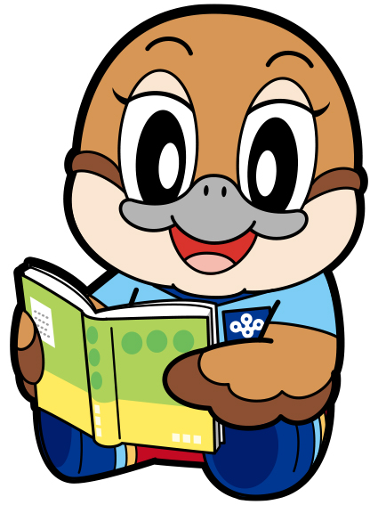

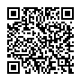

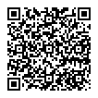

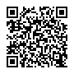

大阪府教育庁YouTubeアカウントで見ることができます

『多言語の絵本紹介動画「いろんなことばでえほんをたのしもう！」』

　・第１回「ねずみの嫁入り」（中国語）

https://www.youtube.com/watch?v=k78gCvw2OdA　　　⇒

　・第２回「あかずきん」（フランス語）

https://www.youtube.com/watch?v=nN_oSLcho_g&feature=youtu.be　　⇒

　・第3回「白藤江で軍服を洗う」（ベトナム語）

　　https://www.youtube.com/watch?v=eP5tuymALBY　　⇒

第4回も予定しているので楽しみにしていてください！

**多言語の絵本紹介動画**

**「いろんなことばでえほんをたのしもう！」**